## Міністерство освіти і науки України

# Національний університет “Львівська політехніка”

Кафедра інформаційних систем та мереж



Прикладне програмування

Звіт

До лабораторної роботи № 1

«Основи мови програмування Java»

Виконав:

ст. гр. ІТ–22

Гук П. М.

Прийняла:

Завущак І. І.

«___» ______ 2020 р.

∑ = ____ ___________

Львів – 2020

**Мета**​: ознайомитися із основами мови програмування Java.

Хід роботи

**Завдання № 1. Калькулятор.**

Реалізувати калькулятор, який буде виконувати операції додавання, віднімання, множення та ділення для двох змінних. Знак операції повинен бути заданим як char або String. Необхідно коректно обробляти такі виключні ситуації: ділення на 0;

введення невірного знаку операції.

**Код файлу Calculator.java**

package lab1;

import java.util.Locale;

import java.util.Scanner;

enum Operation {

SUM {

public double action(double arg0, double arg1) { return arg0 + arg1; }

},

SUBTRACT {

public double action(double arg0, double arg1) { return arg0 - arg1; }

},

MULTIPLY {

public double action(double arg0, double arg1) { return arg0 * arg1; }

},

DIVIDE {

public double action(double arg0, double arg1) {

if (arg1 != 0.0) return arg0 / arg1;

throw new ArithmeticException();

}

};

public abstract double action(double arg0, double arg1) throws ArithmeticException;

}

public class Calculator {

double result;

public static void main(String[] args) {

double result = new Calculator().init().getResult();

System.out.printf("Result: %s", result);

}

private double readNumber(String question, String errorMessage) {

Scanner in = new Scanner(System.in).useLocale(Locale.US);

System.out.print(question);

try {

return in.nextDouble();

} catch (Exception ex) {

System.out.println(errorMessage);

return this.readNumber(question, errorMessage);

}

}

private Operation readOperation(String question, String errorMessage) {

Scanner in = new Scanner(System.in).useLocale(Locale.US);

System.out.print(question);

String operation = in.nextLine();

switch (operation) {

case "+": return Operation.SUM;

case "-": return Operation.SUBTRACT;

case "*": return Operation.MULTIPLY;

case "/": return Operation.DIVIDE;

default:

System.out.println(errorMessage);

return this.readOperation(question, errorMessage);

}

}

public Calculator init() {

try {

final String numberQuestion = "Enter your number: ";

final String numberErrorMessage = "Invalid number. Try again...";

final String operationQuestion = "Enter your operation. Available is \"+\" \"-\" \"*\" \"/\": ";

final String operationErrorMessage = "Invalid value. Try one of these: \"+\" \"-\" \"*\" \"/\"";

final double firstValue = this.readNumber(numberQuestion, numberErrorMessage);

final Operation operation = this.readOperation(operationQuestion, operationErrorMessage);

final double secondValue = this.readNumber(numberQuestion, numberErrorMessage);

this.result = operation.action(firstValue, secondValue);

} catch(ArithmeticException ex) {

System.out.println("You cannot divide by 0");

System.exit(0);

}

return this;

}

public double getResult() {

return this.result;

}

}

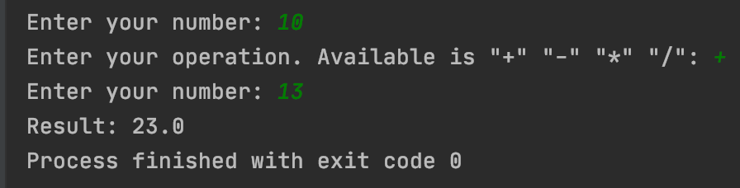

Рис.1 Результат виконання роботи програми

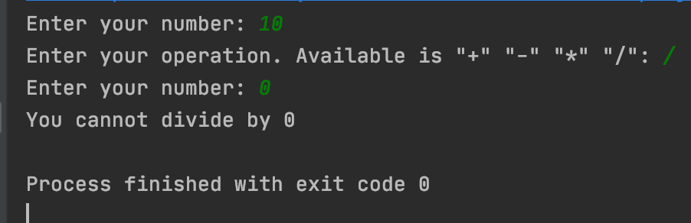

Рис.2 Результат виконання роботи програми при

діленні на 0

**Завдання № 2.**

Реалізувати сортування масиву String за довжиною.

**Код файлу Sort.java**

package lab1;

import java.util.Random;

abstract class Sort {

String[] initialArray;

String[] sortedArray;

public Sort init(int numberOfWords) {

Random random = new Random();

this.initialArray = new String[numberOfWords];

for (int i = 0; i < numberOfWords; i++) {

char[] word = new char[random.nextInt(8) + 1];

for (int j = 0; j < word.length; j++) {

word[j] = (char) (random.nextBoolean() ? 'a' : 'A' + random.nextInt(26));

}

this.initialArray[i] = new String(word);

}

this.sortedArray = this.initialArray.clone();

return this;

}

public abstract Sort sort();

public void printResult() {

System.out.println("---- Initial array ---");

this.printArray(this.initialArray);

System.out.println("---- Sorted array ----");

this.printArray(this.sortedArray);

System.out.println("----------------------");

}

private void printArray(String[] array) {

for (String i : array) {

System.out.println(i);

}

}

}

**Код файлу LengthSort.java**

package lab1;

import java.util.Arrays;

import java.util.Comparator;

public class LengthSort extends Sort {

public static void main(String[] args) {

new LengthSort().init(10).sort().printResult();

}

public LengthSort sort() {

Arrays.sort(this.sortedArray, Comparator.comparingInt(String::length));

return this;

}

}

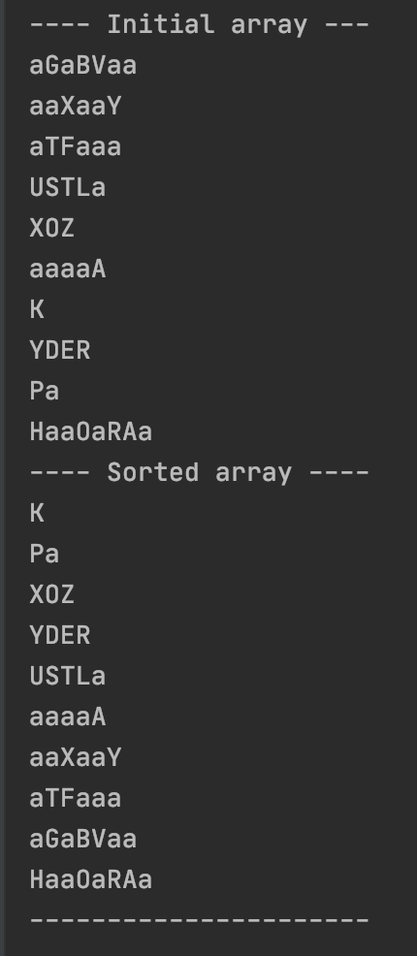

Рис.3 Результат виконання роботи програми

**Завдання № 3.**

Реалізувати сортування масиву String за кількістю великих літер.

**Код файлу BigLettersNumberSort.java**

package lab1;

import java.util.Arrays;

import java.util.Comparator;

public class BigLettersNumberSort extends Sort {

public static void main(String[] args) {

new BigLettersNumberSort().init(10).sort().printResult();

}

public BigLettersNumberSort sort() {

Arrays.sort(this.sortedArray, Comparator.comparingInt(this::getBigLettersNumber));

return this;

}

private int getBigLettersNumber(String word) {

int bigLettersCount = 0;

for (int i = 0; i < word.length(); i++) {

if (Character.isUpperCase(word.charAt(i))) {

bigLettersCount++;

}

}

return bigLettersCount;

}

}

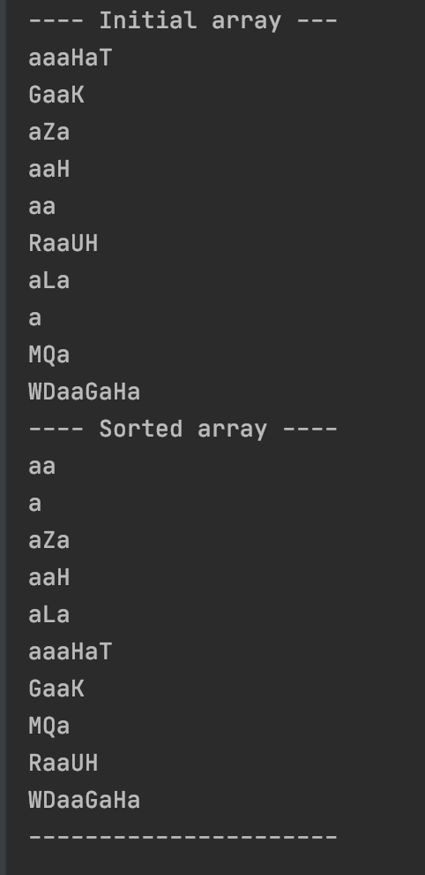

Рис.4 Результат виконання роботи програми

**Завдання № 4.**

Реалізувати алгоритм сортування бульбашкою.

**Код файлу BubbleSort.java**

package lab1;

public class BubbleSort extends Sort {

public static void main(String[] args) {

new BubbleSort().init(10).sort().printResult();

}

public BubbleSort sort() {

for (int i = 0; i < this.sortedArray.length - 1; i++) {

for (int j = 0; j < this.sortedArray.length - i - 1; j++) {

if (this.sortedArray[j].compareTo(this.sortedArray[j + 1]) > 0) {

String temp = this.sortedArray[j];

this.sortedArray[j] = this.sortedArray[j + 1];

this.sortedArray[j + 1] = temp;

}

}

}

return this;

}

}

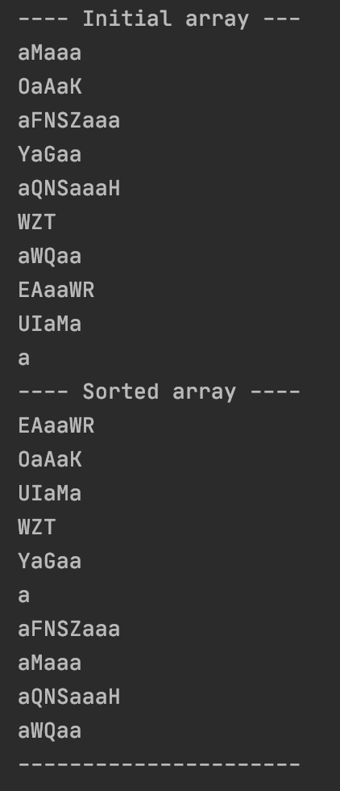

Рис.5 Результат виконання роботи програми

**Завдання № 5. FizzBuzz.**

Вивести в консоль числа від 1 до 100. Замість чисел кратних 3 виводити Fizz, замість чисел кратних 5 вивести Buzz. Замість чисел що кратні і 3, і 5 вивести FizzBuzz.

**Код файлу FizzBuzz.java**

package lab1;

public class FizzBuzz {

public static void main(String[] args) {

new FizzBuzz().init();

}

public void init() {

for (int i = 1; i <= 100; i++) {

if (i % 3 == 0 && i % 5 == 0) {

System.out.println("FizzBuzz");

} else if (i % 3 == 0) {

System.out.println("Fizz");

} else if (i % 5 == 0) {

System.out.println("Buzz");

} else {

System.out.println(i);

}

}

}

}

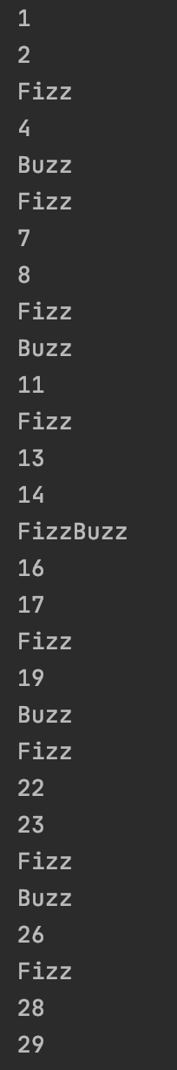

Рис.6 Результат виконання роботи програми

**Завдання № 6.**

Транспонувати матрицю 5х3.

**Код файлу MatrixTransposition.java**

package lab1;

public class MatrixTransposition {

public static void main(String[] args) {

new MatrixTransposition().init();

}

public void init() {

int[][] matrix = new int[][]{

{1, 2, 3},

{4, 5, 6},

{7, 8, 9},

{10, 11, 12},

{13, 14, 15}

};

int[][] result = new int[matrix[0].length][matrix.length];

for (int i = 0; i < matrix.length; i++) {

for (int j = 0; j < matrix[i].length; j++) {

result[j][i] = matrix[i][j];

}

}

System.out.println("--- Before ---");

printMatrix(matrix);

System.out.println("--- After ----");

printMatrix(result);

System.out.println("--------------");

}

private void printMatrix(int[][] matrix) {

for (int[] arr : matrix) {

String line = "";

for (int item : arr) {

line += item + " ";

}

System.out.println(line);

}

}

}

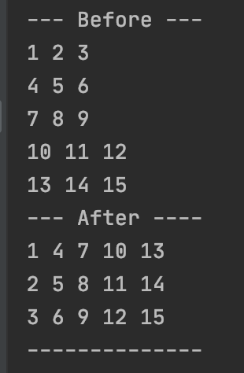

Рис.7 Результат виконання роботи програми

**Завдання № 7.**

Реалізувати клас User з полями firstName, lastName, age та email.

Перевизначити стандартні методи equals() та hashCode();

**Код файлу User.java**

package lab1;

import java.util.Objects;

public class User {

final int age;

final String email;

final String lastName;

final String firstName;

public static void main(String[] args) {

User firstUser = new User("Pavlo", "Huk", "pavlo.huk@icloud.com", 19);

User secondUser = new User("Pavlo", "Huk", "pavlo.huk@icloud.com", 19);

System.out.println("Equals result: " + firstUser.equals(secondUser));

System.out.println("First user hash: : " + firstUser.hashCode());

System.out.println("Second user hash: : " + secondUser.hashCode());

}

User(String firstName, String lastName, String email, int age) {

this.firstName = firstName;

this.lastName = lastName;

this.email = email;

this.age = age;

}

@Override

public boolean equals(Object obj) {

if (this == obj) return true;

if (obj == null) return false;

if (this.getClass() != obj.getClass()) return false;

User user = (User) obj;

return this.firstName == user.firstName &&

this.lastName == user.lastName &&

this.email == user.email &&

this.age == user.age;

}

@Override

public int hashCode() {

return Objects.hash(age, email, lastName, firstName);

}

}

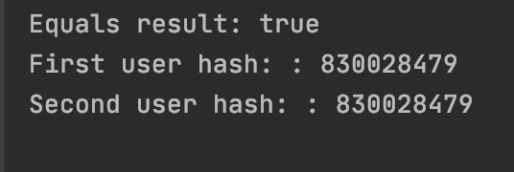

Рис.8 Результат виконання роботи програми

**Висновок:** на даній лабораторній роботі я ознайомився із основами мови програмування Java.